PHYSIQUE II
Questions préliminaires
Remarque importante : chaque réponse devra être justifiée par une phrase. Les calculatrices sont autorisées.
On considère un condensateur plan d'épaisseur $D$ et de surface suffisamment importante pour que l'on puisse négliger les effets de bords dans la suite. Les deux armatures, notées ( $A$ ) et ( $B$ ) sont situées respectivement en $x=0$ et $x=D$ et elles sont reliées par un fil extérieur parfaitement conducteur lui-même relié à la masse. Le milieu contenu entre les deux armatures pourra être assimilé à du vide pour le calcul des champs. On place une charge ponctuelle négative $−q$ à l'abscisse $x,(0<x<D)$, entre les deux armatures (Voir la figure 1).
- L'équilibre électrique étant supposé atteint, représenter l'allure des lignes de champ électrique entre les deux armatures en présence de la charge négative. En déduire le signe des charges induites sur chacune des armatures. Préciser où sont localisées ces charges. Que vaut le champ électrique à l'intérieur des armatures?
On peut démontrer, ce que l'on admettra ici, que la charge $−q$ induit la charge $Q_{A}=(D−x)β$ sur l'armature ( $A$ ) et la charge $Q_{B}=xβ$ sur l'arma-
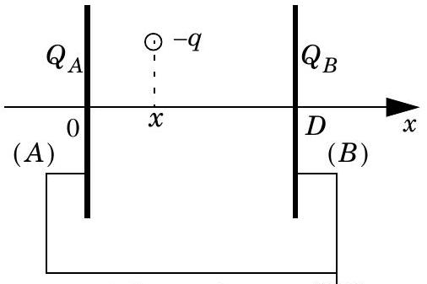
Figure 1
ture ( $B$ ) où $β$ est un coefficient qui dépend de $q$ et $D$.
2) Justifier, à l'aide d'un argument simple, que l'on doit avoir $Q_{A}+Q_{B}=q$ (on admet que loin de la charge ponctuelle entre les deux armatures le champ électrique tend vers zéro suffisamment rapidement). En déduire l'expression du coefficient $β$.
3) Si on déplace la charge $−q$ d'une petite quantité $dx$ le long de l'axe $Ox$, comment varient les charges $Q_{A}$ et $Q_{B}$ sur les armatures du condensateur? Montrer que cela correspond au transfert, dans le fil conducteur extérieur, de l'armature ( $A$ ) vers l'armature $(B)$, d'une charge élémentaire $dq$ dont on donnera l'expression en fonction de $q,D$ et $dx$.
4) En déduire que si la charge $−q$ se déplace à la vitesse $v_{0}$ dans le sens des $x$ croissants il apparaît, dans le fil conducteur extérieur, un courant $I=\left(qv_{0}\right)/D$ dont on précisera le sens.
La position de la charge $−q$ le long de l'axe $Ox$ entre les armatures du condensateur a-t-elle une influence sur la valeur du courant? La présence éventuelle d'autres charges immobiles entre les armatures modifierait-elle la valeur de ce courant?
Filière TSI
- Considérons maintenant une distribution discrète de $N$ charges ponctuelles négatives $\left\{−q_{i},i∈[1,N]\right\}$ qui se déplacent toutes à la même vitesse $v$ dans le sens des $x$ croissants. On note
$$−Q=\sum_{i=1}^{N}{ }−q_{i}\text{ la charge totale des charges mobiles négatives. }$$
Que vaut le courant induit dans le circuit extérieur?
Partie I - Interféromètre de Michelson et détecteur de mouvement
On considère un interféromètre de Michelson dont le schéma simplifié est donné par la figure 2. On admettra que l'ensemble constitué par la séparatrice et la compensatrice se comporte comme une lame séparatrice idéale sans absorption et d'épaisseur nulle. Dans cette figure l'axe Oy est horizontal tandis que l'axe $Ox$ est orienté selon la verticale descendante.
La source $S$, peu étendue, est monochromatique de longueur d'onde $λ=633 nm$. Elle est placée dans le plan focal
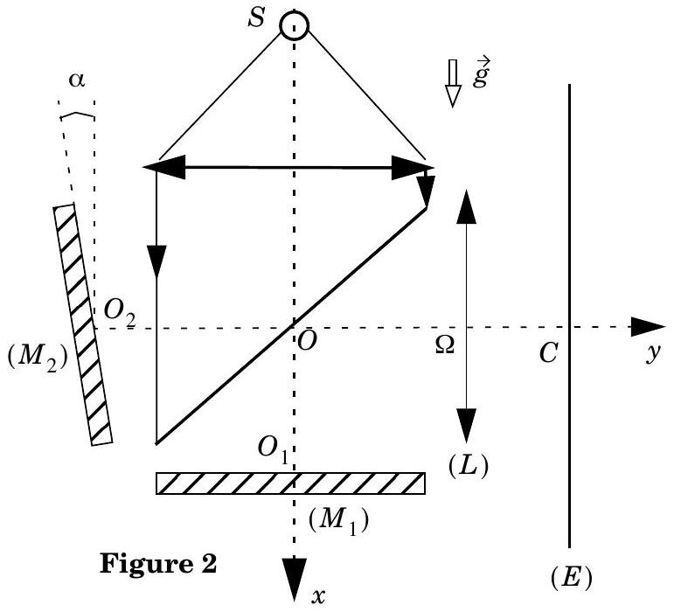
objet d'une lentille convergente de telle sorte que le miroir ( $M_{1}$ ) est éclairé sur toute sa surface sous une incidence quasi normale. Le miroir ( $M_{1}$ ) est perpendiculaire à l'axe $Ox$ tandis que le miroir ( $M_{2}$ ) fait un léger angle $α$ avec la verticale comme indiqué sur la figure 2. On note $O_{1}$ et $O_{2}$ les points d'intersection respectifs des miroirs ( $M_{1}$ ) et ( $M_{2}$ ) avec les axes $Ox$ et $Oy$. La distance $OO_{1}$ sera notée $L_{1}$ et la distance $OO_{2}$ sera notée $L_{2}$. Les miroirs sont disposés de façon à ce que $e=L_{1}−L_{2}=0$.
( $L$ ) est une lentille convergente de centre $Ω$ et de distance focale image $f^{′}=15 cm$ dont l'axe optique est confondu avec $Oy$. (E) est un écran dont le centre $C$ est situé sur l'axe $Oy$.
I.A - Déterminer la figure d'interférences. On précisera en particulier la localisation de la figure d'interférences, la forme de la figure et on déterminera l'expression de l'interfrange $i$ en fonction de $λ$ et $α$.
I.B - On désire observer la figure d'interférences sur l'écran ( $E$ ) avec un grandissement de 1 en valeur absolue. Comment faut-il positionner la lentille ( $L$ ) et l'écran ( $E$ ) en sortie du Michelson ? Calculer numériquement les distances $O_{2}Ω$ et $ΩC$.
I.C - Donner l'expression de l'éclairement lumineux sur l'écran en fonction de $x$ et $i$. On notera $ξ_{0}$ l'éclairement maximum de la figure. Où est située la frange brillante d'ordre 0 ?
I.D - On déplace le miroir ( $M_{1}$ ) d'une petite distance $d$ vers le bas (dans le sens des $x$ croissants). Indiquer précisément comment est modifiée la figure d'interférences. De quelle distance minimale $d_{\text{min }}$ faut-il déplacer ( $M_{1}$ ) pour que la frange en $C$ devienne sombre ? Donner la nouvelle expression de l'éclairement sur l'écran.
I.E - On replace le miroir ( $M_{1}$ ) en $O_{1}$, position pour laquelle $e=0$. À un instant $t$ pris comme origine des temps on déplace vers le bas le miroir ( $M_{1}$ ) avec une vitesse $v$ constante. Quel est le premier instant $t_{1}$ pour lequel la frange centrale devient sombre ? Donner en fonction de $λ$ et de $v$ l'expression des instants successifs $t_{n}$ pour lesquels la frange centrale est sombre. A quelle vitesse et dans quel sens se déplacent les franges sur l'écran?
Dans toute la suite on supposera que l'emploi d'un laser pour confectionner la source $S$ permet d'observer des interférences même pour un déplacement du miroir ( $M_{1}$ ) sur des distances relativement importantes.
On remplace l'écran par un détecteur. Ce détecteur est constitué par un parallélépipède de faible épaisseur $a$ et de largeur et longueur égales toutes deux à $D=2,0 mm$. Deux électrodes métalliques ont été déposées sur les surfaces orthogonales à $Ox$ parallèlement aux franges d'interférences (voir Figure 3). Ces deux électrodes sont reliées à un ampèremètre. Le détecteur est placé perpendiculairement à l'axe $Oy$ en faisant coïncider son centre avec le point qu'occupait le point $C$ de l'écran.
Le matériau constituant le détecteur est tel que l'on pourra considérer que l'ensemble du système se comporte comme le condensateur des questions préliminaires: la présence d'une charge $−q$ dans le matériau aura la même influence sur les électrodes du détecteur que sur les électrodes du condensateur des questions préliminaires. On négligera donc tous les effets de bord.
I.F - Le miroir ( $M_{1}$ ) étant placé en $O_{1}$ on veut pouvoir observer exactement un nombre entier $N$ de franges brillantes et $N$ franges sombres sur le détec-
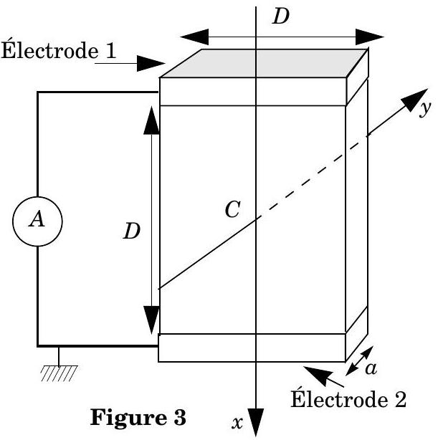
teur. Comment faut-il choisir la valeur de l'angle $α$ ? On déplace le miroir ( $M_{1}$ ) d'une petite distance $d$ vers le bas. Le nombre de franges visibles sur le détecteur varie-t-il ?
Application numérique : on désire $N=20$. Calculer $α$.
I.G - Le matériau du détecteur est photoconducteur. L'exposition à un flux lumineux d'une petite surface $dS$ autour d'un point $P$ de la surface du matériau crée uniformément dans le petit volume $a×dS$ du matériau un excès de charges mobiles négatives dont la densité volumique $ρ(P)$ est proportionnelle à l'éclairement local $ξ(P)$ suivant la loi $ρ(P)=−ηξ(P)$, le coefficient de proportionnalité $η$ étant une constante positive. En déduire la charge totale $Q$ des porteurs mobiles négatifs créés dans le matériau lorsque celui-ci est éclairé par le système d'interférences obtenu à la question I.F ? Si on déplace le miroir ( $M_{1}$ ) d'une petite distance $d$ selon $Ox$ la charge $Q$ créée dépend-elle de la valeur de $d$ ?
I.H - On déplace le miroir ( $M_{1}$ ) vers le bas avec une vitesse $v$. Déterminer le courant $I$ mesuré par l'ampèremètre dans le circuit extérieur? Préciser le sens de ce courant.
Application numérique : on suppose que $Q=−6,33×{10}^{−12}C$ et que la vitesse de déplacement de ( $M_{1}$ ) est $v=1,0 m.s^{−1}$. Calculer la valeur de $I$ en prenant toujours $N=20$ et $λ=633 nm$.
I.I - On veut convertir le courant mesuré en une tension que l'on pourra traiter ensuite avec d'autres montages. Montrer que le montage de la figure 4 réalise effectivement cette fonction. On donnera l'expression de la tension de sortie $V_{S1}$ en fonction du courant $I$ et de $R_{1}$. Quel est l'avantage d'un tel montage par rapport à l'utilisation d'une simple résistance $R_{1}$ dans laquelle on ferait circuler le courant $I$ ?
I.J - On replace le miroir ( $M_{1}$ ) en $O_{1}$ puis, à l'instant $t=0$, on le laisse tomber en chute
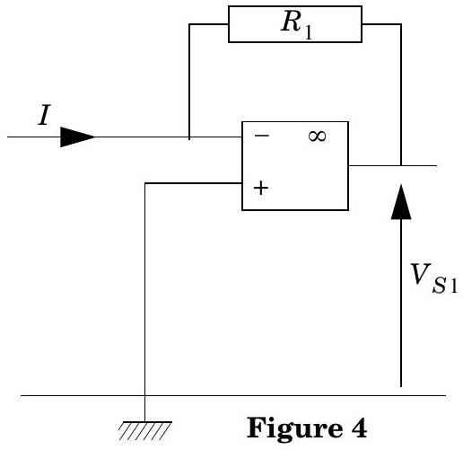
libre dans le champ de pesanteur. On observe la chute du miroir pendant $0,1 s$. Durant cet intervalle de temps on enregistre les variations de la tension $V_{S1}$. On utilise pour cet enregistrement un oscilloscope avec dix divisions verticales et dix divisions horizontales, et l'on observe les variations de $V_{S1}$ en fonction du temps sur le calibre $0,1 V/$ division . Quelle valeur de $R_{1}$ est-il judicieux de choisir pour que les variations de $V_{S1}$ durant $0,1 s$ soient enregistrées sur la quasi-totalité de l'écran de l'oscilloscope? Quelle est selon vous la base de temps de mesure de l'oscilloscope la plus appropriée pour cet enregistrement? Montrer que l'on peut déduire de cet enregistrement la valeur $g$ de l'accélération de la pesanteur.
Partie II - Réalisation d'un sismographe
Le miroir ( $M_{1}$ ) de masse $m$ est fixé à un ressort qui le supporte. Le ressort, de raideur $k$ et de masse négligeable, est assujetti à se déplacer verticalement grâce à un système de guidage. L'ensemble repose sur le sol qui constitue un référentiel galiléen. Le miroir ( $M_{1}$ ) peut donc osciller verticalement le long de l'axe $Ox$. On suppose que ses oscillations sont amorties par une force de frottement fluide ${\vec{F}}_{v}=−f\vec{v}$ où $\vec{v}$ est la vitesse instantanée de ( $M_{1}$ ) et $f$ un coefficient de frottement positif. À l'équilibre la surface réfléchissante de ( $M_{1}$ ) est dans un plan horizontal contenant $O_{1}$ (voir la Figure 5). On repère la position du miroir par son élongation $x$ par rapport à la position d'équilibre. Par défi-
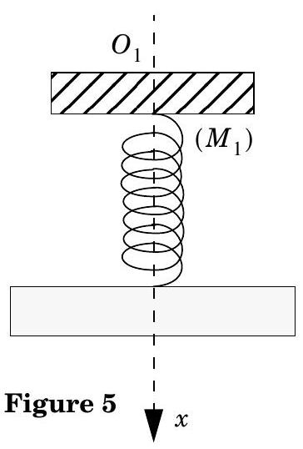
nition on a donc $x=0$ à l'équilibre.
II.A - On suppose que le miroir ( $M_{1}$ ) est abaissé d'une petite hauteur $x_{0}$ puis lâché sans vitesse initiale. Donner sans démonstration l'équation différentielle régissant le mouvement de ( $M_{1}$ ) au cours du temps.
II.B - On désire enregistrer le mouvement de ( $M_{1}$ ) grâce au détecteur de la partie I. Pour cela il faudrait que la nouvelle tension de sortie $V_{S2}$ du montage détecteur soit proportionnelle à l'élongation $x$ du miroir, ce qui n'est pas le cas de $V_{S1}$. Proposer un montage électronique simple utilisant un amplificateur opérationnel qui permet de réaliser cette fonction. Indiquer alors la relation liant $V_{S2}(t)$ à $V_{S1}(t)$.
Connaissez-vous un inconvénient à ce type de montage ?
Comment pourrait-on simplement corriger ce montage pour y remédier?
II.C - La figure 6 donne le graphe $x(t)$ du mouvement de ( $M_{1}$ ).
II.D - En s'appuyant sur ce graphe, résoudre l'équation différentielle du II.A. On pourra poser, pour simplifier les écritures : $λ=f/(2m)$ et $ω_{0}^{2}=k/m$.
II.E - Calculer, à partir du graphe de la figure 6 , les valeurs approchées de $λ$ et $ω_{0}$. En déduire une estimation numérique de $f$ et de $k$ en prenant $m=100 g$.
II.F - Le sol, sur lequel repose le système ci-dessus, est maintenant animé d'un mou-
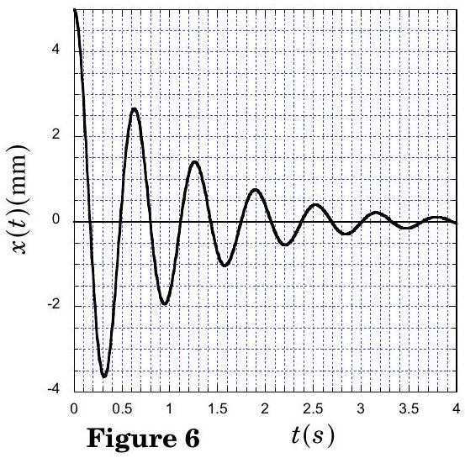
vement de translation sinusoïdal suivant l'axe $x$ ayant pour expression $s=s_{0}cos⁡\left(ω_{1}t\right)$ par rapport à un référentiel galiléen. On se place toujours dans le référentiel lié au sol, que devient l'équation différentielle du mouvement vérifiée par l'élongation $x(t)$ du miroir ( $M_{1}$ ) ?
II.G - On peut alors exprimer l'élongation de ( $M_{1}$ ) en régime permanent par $x(t)=x_{0}cos⁡\left(ω_{1}t+ϕ\right)$. En utilisant la notation complexe, donner l'expression de la transmittance $\underline{Y}=\underline{x}/\underline{s}$ du système en fonction de $ω_{1},ω_{0}$ et $λ$.
II.H - On note $Y$ le module de $\underline{Y}$. Quelle est la limite de $Y$ quand $ω_{1}→+∞$ ? Quelle est la plage de valeurs de $λ$ pour lesquelles $Y$ passe par un maximum quand $ω_{1}$ varie ? Pour alléger les écritures on pourra poser : $z=ω_{0}^{2}/ω_{1}^{2}$.
Représenter l'allure du graphe de $Y$ en fonction de $ω_{1}$, on distinguera deux situations possibles suivant la valeur de $λ$.
II.I - Pour $λ≥ω_{0}/\sqrt{2}$, calculer la pulsation de coupure $ω_{c}$ à -3 dB de la fonction $Y$. On posera $z_{c}=ω_{0}^{2}/ω_{c}^{2}$
II.J - Le but est de réaliser un sismographe, pour cela il faut que le mouvement de ( $M_{1}$ ) suive le plus fidèlement possible le mouvement du sol en évitant tout phénomène de résonance. La pulsation $ω_{0}$ étant fixée, quelle valeur faut-il choisir pour $λ$ pour que la bande passante du sismographe soit la plus large possible ? Que vaut alors la pulsation de coupure ? On admettra que la fonction $z_{c}(u)$, avec $u=λ^{2}/ω_{0}^{2}$, est monotone décroissante.
Partie III - Filtrage du signal
Le mouvement du sol est périodique de pulsation $ω_{1}$ mais pas nécessairement sinusoïdal et on désire analyser les différentes composantes harmoniques du signal. Pour cela on traite le signal $V_{S2}$ qui est l'image de l'élongation du miroir $\left(M_{1}\right)$ à l'aide du montage électroni-
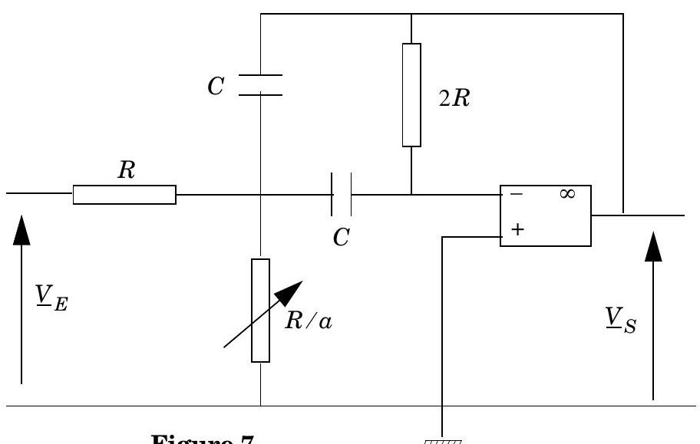
que de la figure 7. L'amplificateur opérationnel est supposé parfait et fonctionnant en régime linéaire.
III.A - Donner l'expression de la fonction de transfert complexe $\underline{H}(jω)={\underline{V}}_{S}/{\underline{V}}_{E}$ reliant la tension de sortie ${\underline{V}}_{S}$ à la tension d'entrée ${\underline{V}}_{E}$ de ce montage.
III.B - Montrer qu'elle peut se mettre sous la forme :
$$\underline{H}(jω)=\frac{A}{1+jQ\left(\frac{ω}{Ω}−\frac{Ω}{ω}\right)}\text{ où }j\text{ est tel que }j^{2}=−1.$$
Donner les expressions de $A,Q$ et $Ω$ en fonction de $R,C$ et $a$.
III.C - Quel est le type de filtre réalisé ? Pour justifier la réponse, on tracera le diagramme de Bode du gain en décibel en fonction de la fréquence réduite
$x=ω/Ω$ en précisant les pentes des asymptotes et leur point d'intersection ainsi que la position du maximum. On fera toutes les applications numériques avec la valeur $Q=20$. Donner sans démonstration l'expression de $Δω$, bande passante à -3 dB de ce filtre, en fonction des paramètres du montage.
Comment varie $Q$ avec $a$ ? Quelle est l'influence de $a$ sur la bande passante $Δω$ ?
III.D - On désire isoler l'harmonique $N$ du signal d'entrée de pulsation $ω_{1}$. Montrer que cela est possible si :
a) le produit $RC$ vérifie une condition par rapport à $ω_{1}$,
b) la pulsation $Ω$ est réglée par $a$ à une valeur appropriée.
III.E - Pour vérifier le bon fonctionnement du filtre de la figure 7 on applique en entrée une tension en créneau symétrique de fréquence $f=40 Hz$. On a choisi $a$ de sorte que $Q=20$ et on obtient le signal de sortie représenté sur la figure 8. Sachant que l'on a choisi $C=3,4μ F$, quelle valeur de $R$ a-t-on prise pour obtenir cet enregistrement? Commenter le
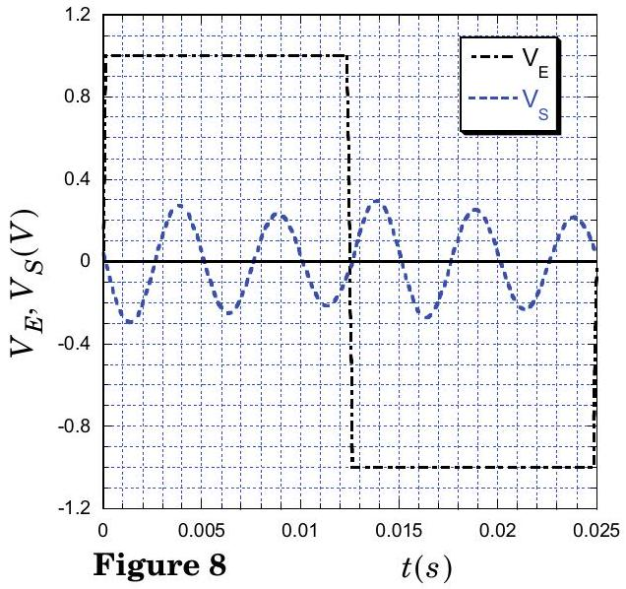
rôle du filtre.

